

**本科实验报告**

|  |  |
| --- | --- |
| 课程名称： | 数字逻辑电路设计 |
| 姓 名： | 庄毅非 |
| 学 院： | 计算机科学与技术学院 |
| 专 业： | 计算机 |
| 邮 箱： | [zhuangyf@zju.edu.cn](mailto:zhuangyf@zju.edu.cn) |
| QQ 号： | 1099665018 |
| 电 话： | 17346399235 |
| 指导教师： | 洪奇军 |
| 报告日期： | 2023年 11月 28日 |

**浙江大学实验报告**

课程名称： 数字逻辑设计 实验类型： 综合

实验项目名称： 寄存器和寄存器传输设计

学生姓名： 庄毅非 学号： 3200105872 同组学生姓名：

实验地点： 紫金港东四509室 实验日期： 2023 年 11 月 28 日

# 一、操作方法与实验步骤

#### 1.1 建立工程MyALUTrans

#### 1.2 编写4位寄存器

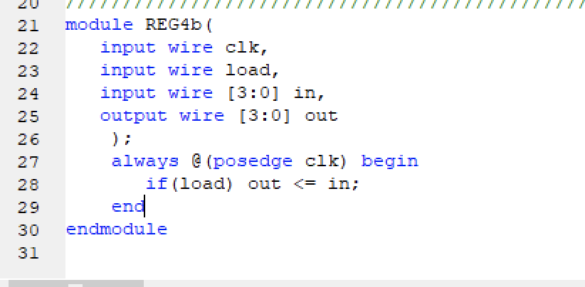

#### 1.3 编写Load发生器

解释：此代码的功能是：在开关信号上边沿的时候，将load设置为1，此后在下一个时钟将load设置为0

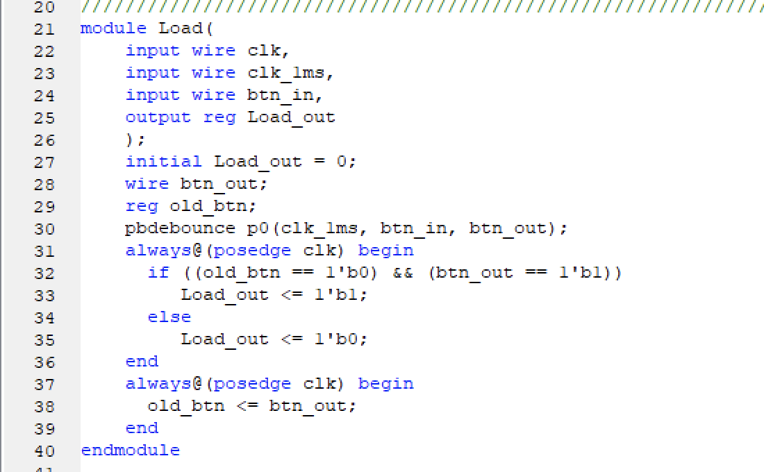

#### 1.4 编写Top模块

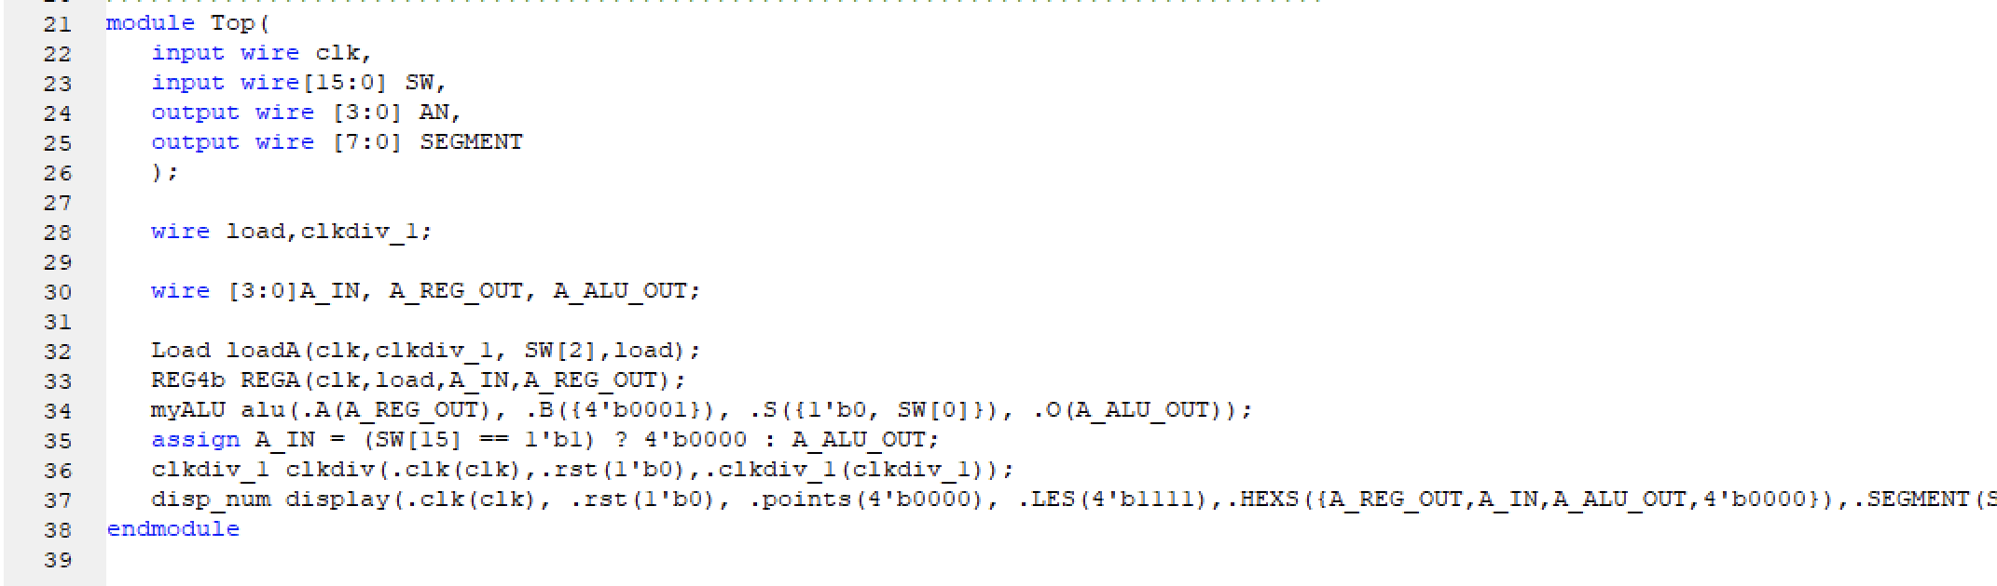

## 实现基于多路选择器的总线传输

大体过程和MyALUTransl类似，这里只是修改了Top文件的内容

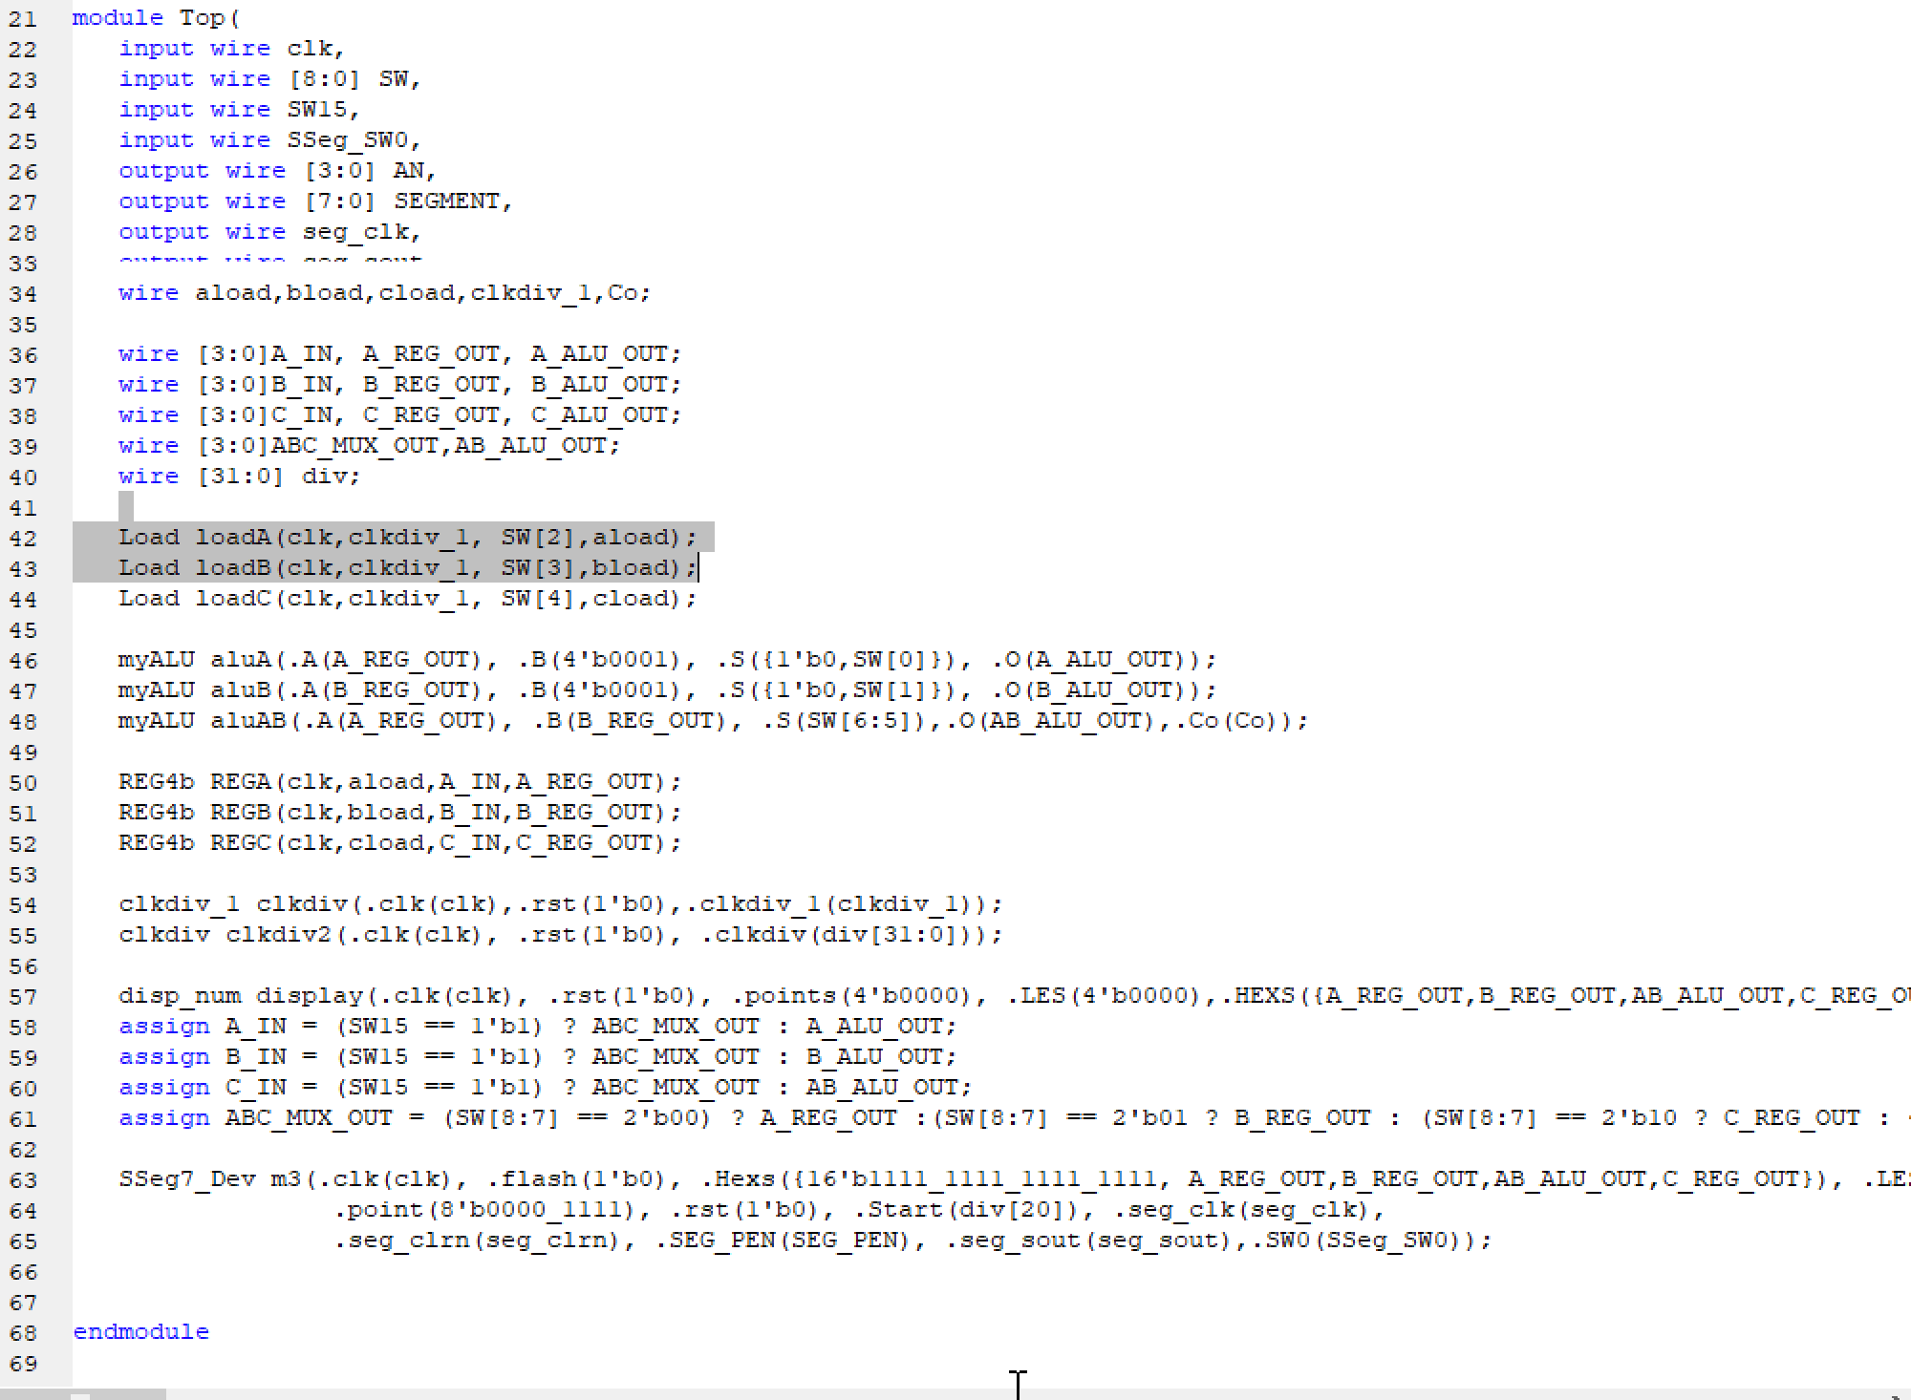

引脚文件

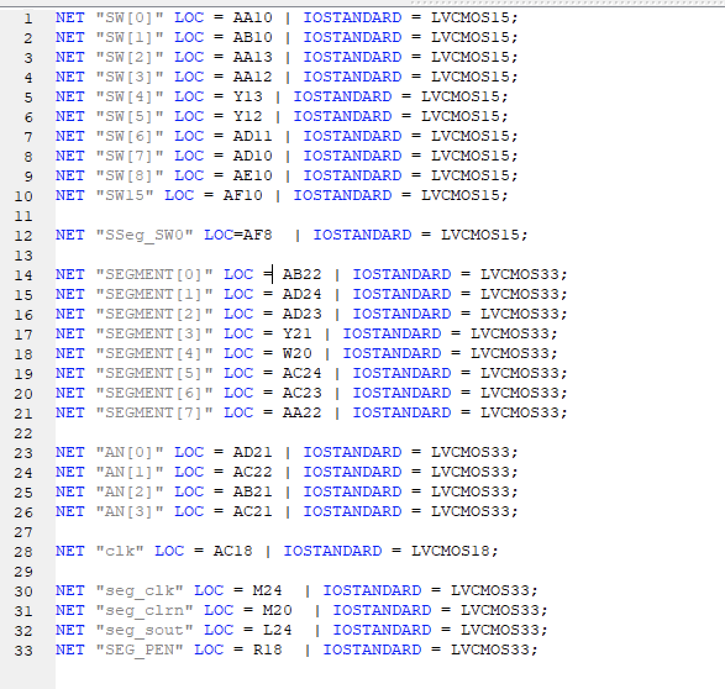

1. 下板实验

## 单个A寄存器

从左到右是ALU计算结果，MUX输出，以及A寄存器的值

|  |  |
| --- | --- |
| 1. 拨动开关AA13两次，将A自增为2 | 1. 拨动Aa10，设置ALU为自减模式，拨动AA13三次，将A自减为F |
| 1. 拨动SW15, 将A输入设置为0000 | 1. 拨动AA13，将0000刷入A |

## 2.2 ABC寄存器

|  |  |
| --- | --- |
| 1. 初始状态下，寄存器ABC都是0 | 1. 设置A为自增，拨动SW[2] 3次 |
| 1. 设置B为自减，拨动开关SW[3] 5次，B变为B | 1. 设置SW[15]为1，拨动SW[4]，将A的值直接写入C |
| 1. 设置SW[8:7] = 01，将B的值直接写入C | 1. 设置SW[15]=0，关闭传输模式，拨动SW[4]，将AB运算结果写入C |
| 1. AB执行减法，结果写入C（AB与运算，或运算类似，这里不做演示，下板验证通过） |  |